Мониторинг БРТС на территории района в марте 2025 года
19.03.2025
Внимание! Разыскиваются собственники транспортных средств, признанных комиссионным обследованием управы
Обручевского района - БРТС.
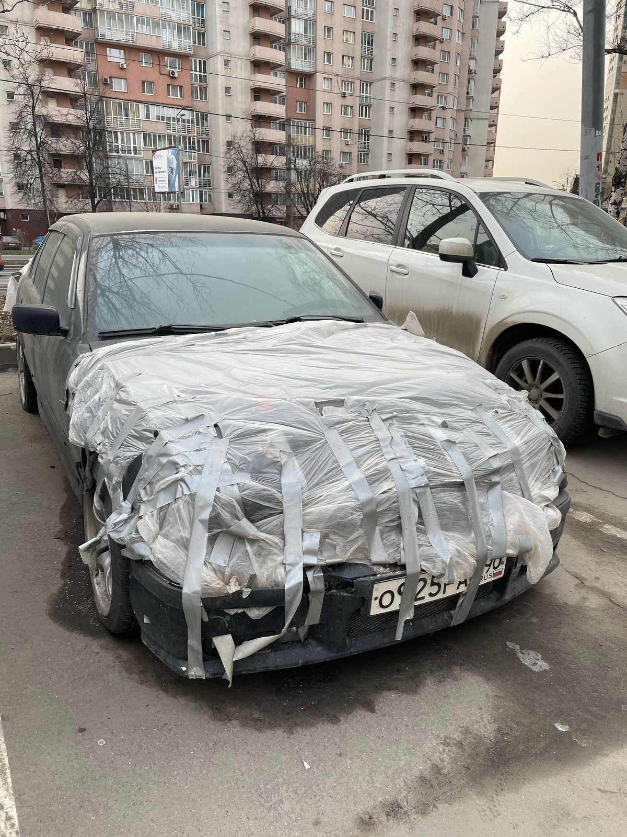
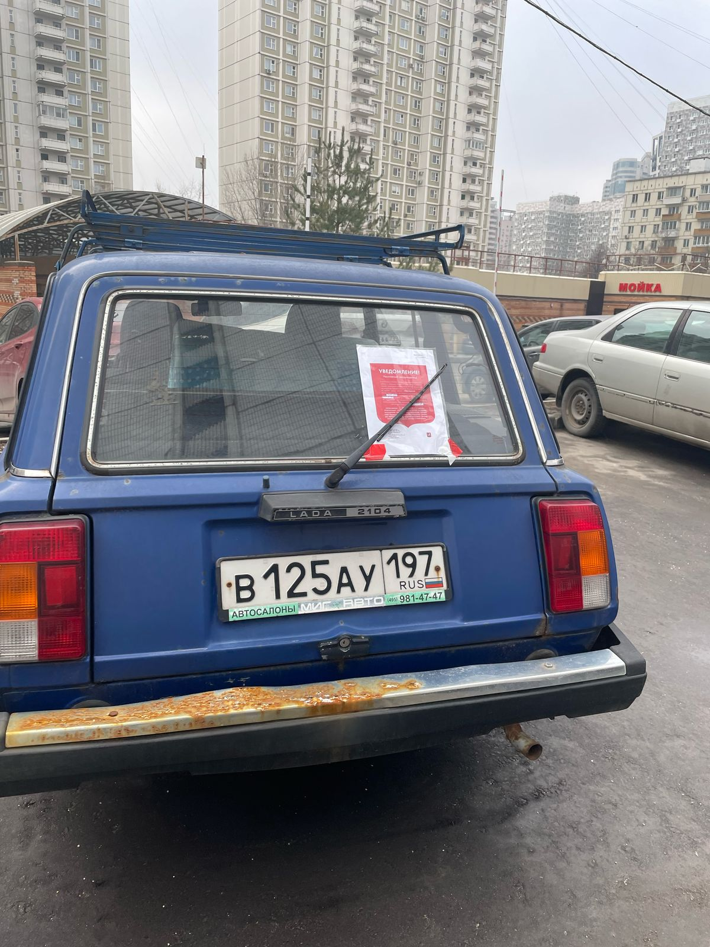

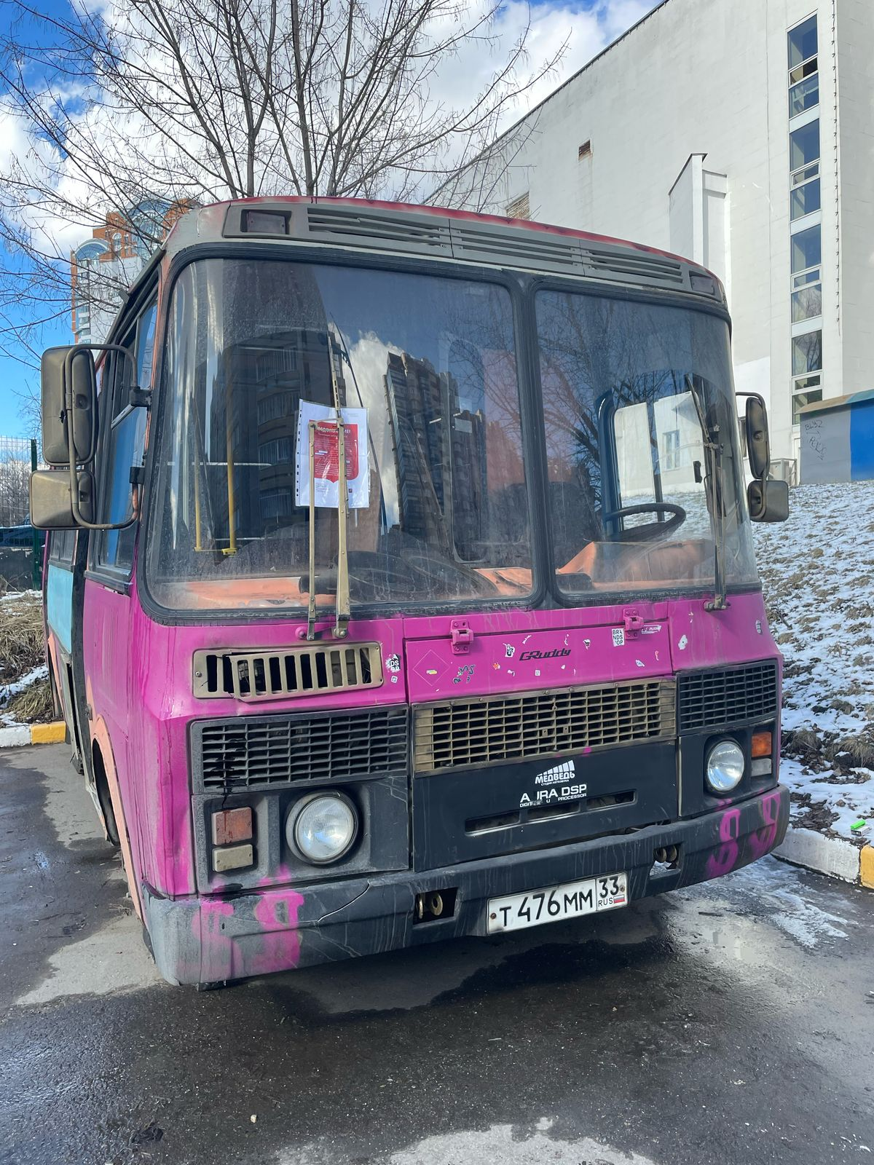
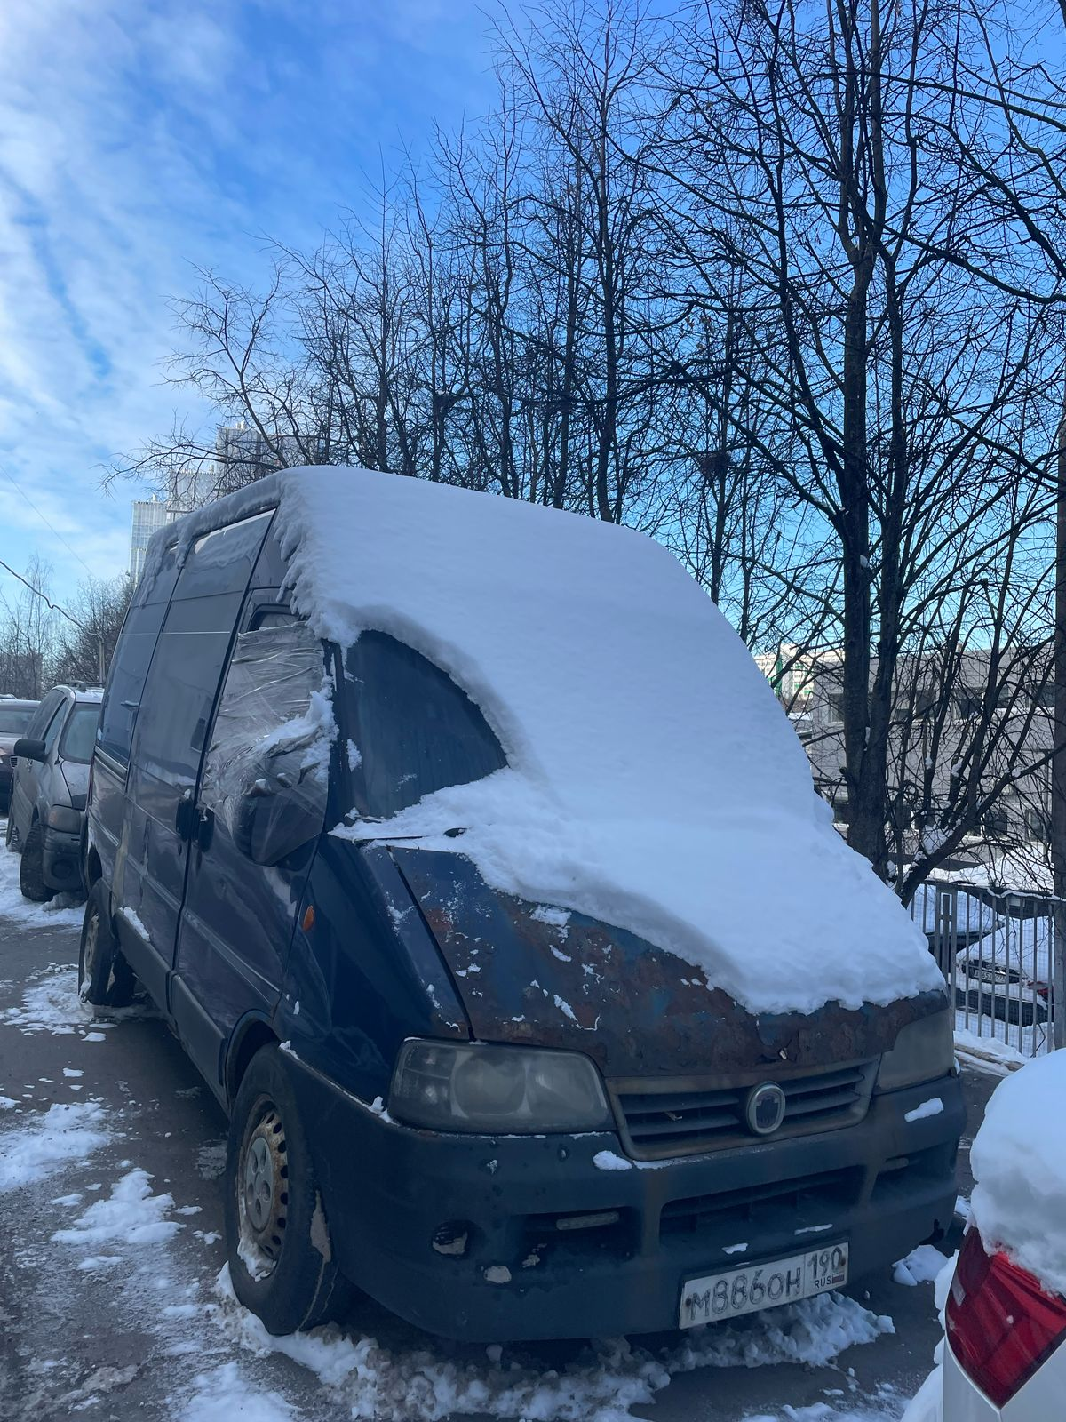

Адрес страницы: http://obruchev.mos.ru/presscenter/statji/detail/12864127.html
Управа Обручевского района города Москвы

